虚谷计划简介和项目列表
虚怀若谷，共创未来。虚谷计划是一个包含硬件和软件的开源教育项目，由一线教师联合高校、创客空间和科技企业共同发起，致力于为中国青少年提供完整、开放、可复制、可实践的人工智能与科技教育解决方案。
虚谷计划最早从2018年发起，一开始以创客教育为核心方向，先后形成了虚谷号、掌控板、虚谷物联和乐造模块等项目。其中掌控板项目发展良好，已成为国内中小学创客教育最常用的开源硬件之一，虚谷物联项目中的MQTT服务器“SIoT”成为。
2022年之后，虚谷计划团队逐步转向人工智能教育，一些新的项目持续加入，如XEduPro、OpehnHydra、QuickForm和QuickClass。目前，XEduPro为人工智能初学者必用学习工具，QuickForm则拥有3万多教师用户。
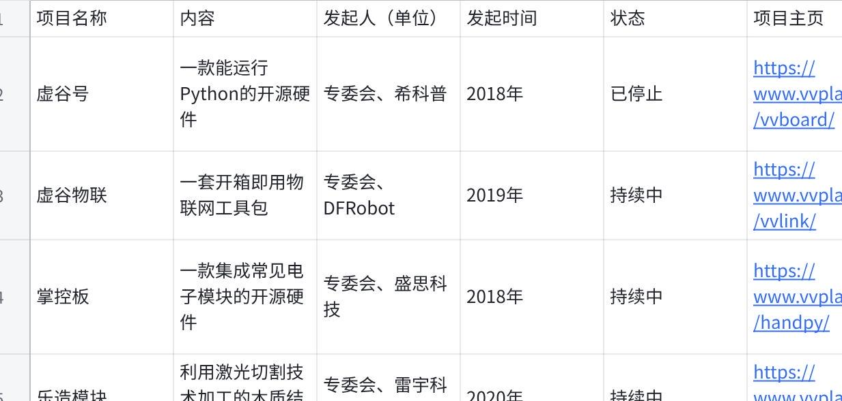
点击图片可查看完整电子表格
说明：“专委会”为中国电子学会现代教育技术分会创客教育专家委员会的简称。

